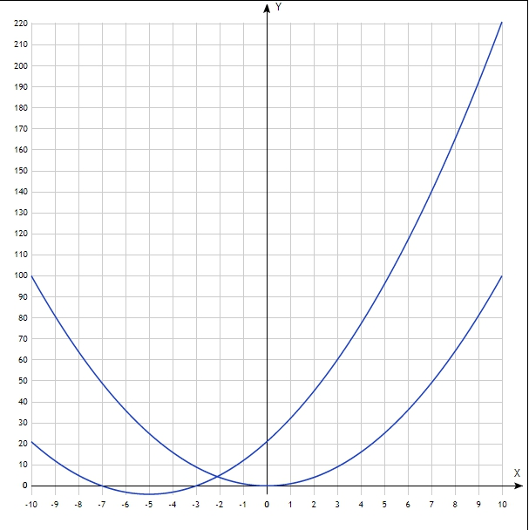

У=х^2 y=(x+5)^2-4

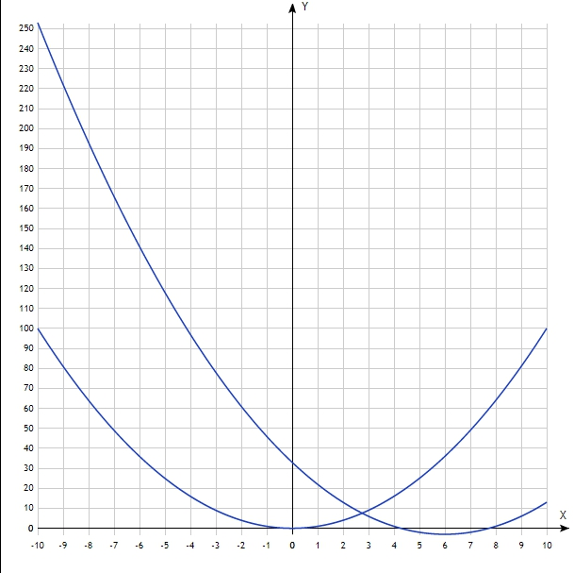

Y=x^2 y=(x-6)^2-3

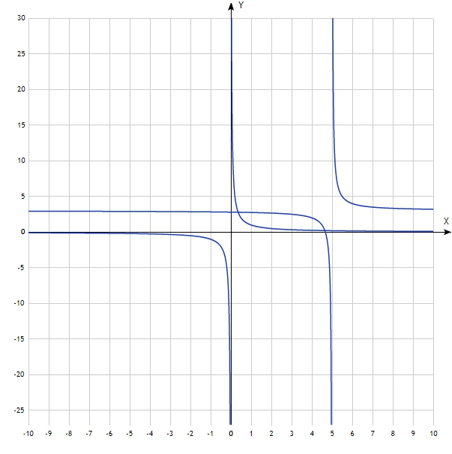

y=1/x y=1/(x-5)+3